2021年度部门决算公开格式：

浮梁县自然资源和规划局部门2021年度部门决算

目 录

第一部分 浮梁县自然资源和规划局部门概况
一、部门主要职责
二、部门基本情况
第二部分 2021年度部门决算表
一、收入支出决算总表
二、收入决算表
三、支出决算表
四、财政拨款收入支出决算总表
五、一般公共预算财政拨款支出决算表
六、一般公共预算财政拨款基本支出决算表
七、一般公共预算财政拨款“三公”经费支出决算
表
- 政府性基金预算财政拨款收入支出决算表
- 国有资本经营预算财政拨款支出决算表
十、国有资产占用情况表
第三部分 2021年度部门决算情况说明
一、收入决算情况说明
二、支出决算情况说明
三、财政拨款支出决算情况说明
四、一般公共预算财政拨款基本支出决算情况说明
五、一般公共预算财政拨款“三公”经费支出决算
情况说明
六、机关运行经费支出情况说明
七、政府采购支出情况说明
八、国有资产占用情况说明
九、预算绩效情况说明
第四部分 名词解释

第一部分 浮梁县自然资源和规划局部门概况

一、部门主要职能
（一）（一）贯彻执行国家和省、市有关土地、矿产、测绘的方针、政策和法律、法规，拟订本县有关的行政规章并组织实施和监督检查。
（二）编制和实施国土规划、土地和矿产资源保护与合理利用规划、地质勘查规划；参与城市总体规划的审核、指导和审核各镇(场)土地利用总体规划、矿产资源开发利用、地质勘查规划。
（三）统筹、协调国土整治活动；依法保护土地、矿产资源所有者和使用者的合法权益，承办并调处权属纠纷，查处违法案件。
（四）实施农地用途管制，组织落实基本农田保护制度；拟订未利用土地开发、土地整理、土地复垦和开发耕地政策并进行监督实施，确保耕地面积占补动态平衡。
（五）统一管理城乡地籍；组织土地资源调查、地籍调查、土地统计和动态监测；负责土地确权登记、发证、城乡地籍管理工作。
（六）负责对土地、租赁、作价出资、转让、交易进行管理和监督检查；负责政府土地收购工作；负责农村集体非农土地使用权的流转管理；负责组织土地定级、基准地价、标定地价的制定与公布；审核土地评估机构资格，确认土地使用权价格；承担报省、市人民政府审批的各类用地的审查、报批工作。
（七）负责采矿许可证审核登记发证和转让审批登记管理工作；组织矿产资源调查，负责矿产资源储量管理和地质资料汇交管理工作；依法实施地质勘查行业管理，核准地质勘查单位的资格；管理地质勘查成果；组织征收矿产资源补偿费。
（八）组织监测、防治地质灾害和保护地质遗迹，管理水文地质、工程地质、环境地质勘查和评价工作，监测、监督防止地下水的过量开采与污染，保护地质环境。
（九）制订测绘工作规划、计划和技术标准；组织并管理基础测绘、行政区域界线测绘、地籍测绘和其他有关测绘项目；依法实施测绘行业管理，负责测绘单位资格审核报批；负责测绘任务登记；管理测绘成果质量和地图编制工作；管理大地测量控制系统，管理、审核、发布基础地理信息数据；指导和监督测量标志的保护工作。
（十）负责土地资源、矿产资源、测绘事业的对外合作与交流。
（十一）管理派出机构和直属单位。
（十二）承办县委、县政府和上级职能部门交办的其他事项。
二、部门基本情况
纳入本套部门决算汇编范围的单位共 2个，包括：浮梁县自然资源和规划局本级和浮梁县土地储备中心（需按单位预算级次分别列出）。
本部门2021年年末实有人数131人，其中在职人员102人，离休人员 0人，退休人员0人（不含由养老保险基金发放养老金的离退休人员）；年末其他人员0人；年末学生人数0人；由养老保险基金发放养老金的离退休人员29人。

第二部分 2021年度部门决算表

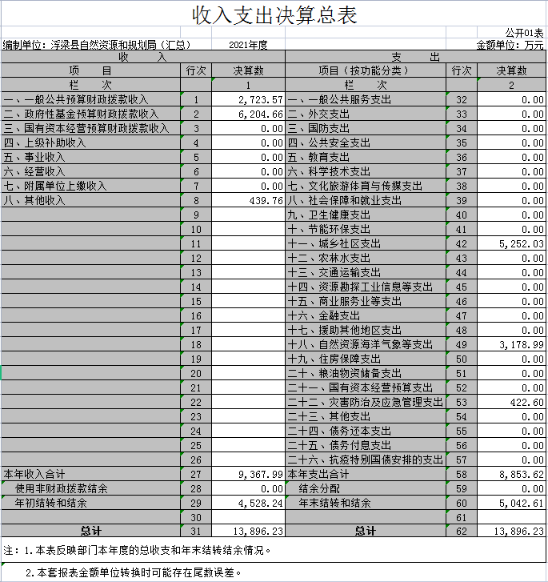

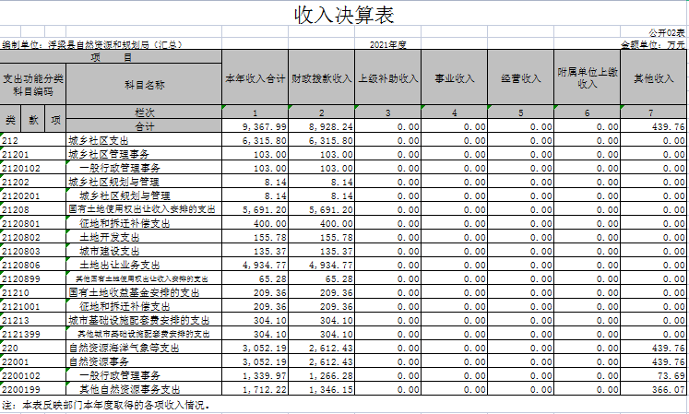

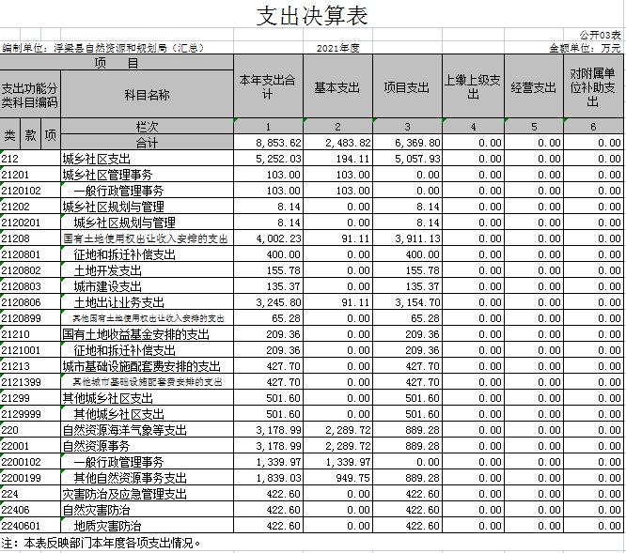

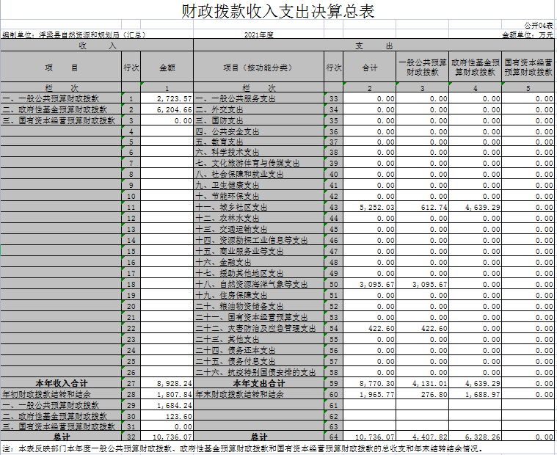

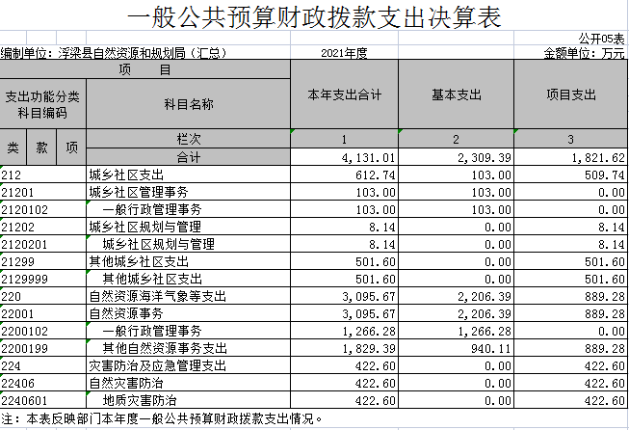

一般公共预算财政拨款基本支出决算表
 |  |  |  |  |  |  |  | 公开06表
编制单位：浮梁县自然资源和规划局（汇总） |  |  |  | 2021年度 |  |  |  | 金额单位：万元
人员经费 |  |  | 公用经费
经济分类科目编码 | 科目名称 | 金额 | 经济分类科目编码 | 科目名称 | 金额 | 经济分类科目编码 | 科目名称 | 金额
301 | 工资福利支出 | 1,398.48 | 302 | 商品和服务支出 | 293.58 | 307 | 债务利息及费用支出 | 0.00
30101 | 基本工资 | 426.93 | 30201 | 办公费 | 40.06 | 30701 | 国内债务付息 | 0.00
30102 | 津贴补贴 | 374.62 | 30202 | 印刷费 | 17.79 | 30702 | 国外债务付息 | 0.00
30103 | 奖金 | 20.04 | 30203 | 咨询费 | 0.20 | 30703 | 国内债务发行费用 | 0.00
30106 | 伙食补助费 | 58.11 | 30204 | 手续费 | 0.00 | 30704 | 国外债务发行费用 | 0.00
30107 | 绩效工资 | 123.79 | 30205 | 水费 | 0.72 | 310 | 资本性支出 | 259.16
30108 | 机关事业单位基本养老保险缴费 | 132.97 | 30206 | 电费 | 21.80 | 31001 | 房屋建筑物购建 | 0.00
30109 | 职业年金缴费 | 41.07 | 30207 | 邮电费 | 5.05 | 31002 | 办公设备购置 | 259.16
30110 | 职工基本医疗保险缴费 | 51.43 | 30208 | 取暖费 | 0.00 | 31003 | 专用设备购置 | 0.00
30111 | 公务员医疗补助缴款 | 0.00 | 30209 | 物业管理费 | 0.00 | 31005 | 基础设施建设 | 0.00
30112 | 其他社会保障缴费 | 6.31 | 30211 | 差旅费 | 9.43 | 31006 | 大型修缮 | 0.00
30113 | 住房公积金 | 119.55 | 30212 | 因公出国（境）费用 | 0.00 | 31007 | 信息网络及软件购置更新 | 0.00
30114 | 医疗费 | 0.00 | 30213 | 维修（护）费 | 45.84 | 31008 | 物资储备 | 0.00
30199 | 其他工资福利支出 | 43.66 | 30214 | 租赁费 | 0.00 | 31009 | 土地补偿 | 0.00
303 | 对个人和家庭的补助 | 358.17 | 30215 | 会议费 | 0.50 | 31010 | 安置补助 | 0.00
30301 | 离休费 | 0.00 | 30216 | 培训费 | 0.99 | 310111 | 地上附着物和青苗补偿 | 0.00
30302 | 退休费 | 0.00 | 30217 | 公务接待费 | 30.31 | 31012 | 拆迁补偿 | 0.00
30303 | 退职（役）费 | 0.00 | 30218 | 专用材料费 | 0.00 | 31013 | 公务用车购置 | 0.00
30304 | 抚恤金 | 0.00 | 30224 | 被装购置费 | 0.00 | 31019 | 其他交通工具购置 | 0.00
30305 | 生活补贴 | 3.30 | 30225 | 专用燃料费 | 0.00 | 31021 | 文物和陈列品购置 | 0.00
30306 | 救济费 | 0.00 | 30226 | 劳务费 | 9.05 | 31022 | 无形资产购置 | 0.00
30307 | 医疗费补助 | 0.00 | 30227 | 委托业务费 | 46.22 | 31099 | 其他资本性支出 | 0.00
30308 | 助学金 | 0.00 | 30228 | 工会经费 | 13.06 | 312 | 对企业补助 | 0.00
30309 | 奖励金 | 285.63 | 30229 | 福利费 | 0.00 | 31201 | 资本金注入 | 0.00
30310 | 个人农业生产补贴 | 0.00 | 30231 | 公务用车运行维护费 | 26.51 | 31203 | 政府投资基金股权投资 | 0.00
30311 | 代缴社会保险费 | 0.00 | 30239 | 其他交通费用 | 0.17 | 31204 | 费用补贴 | 0.00
30399 | 其他对个人和家庭的补助支出 | 69.25 | 30240 | 税金及附加费用 | 0.00 | 31205 | 利息补贴 | 0.00
 |  |  | 30299 | 其他商品和服务支出 | 25.87 | 31299 | 其他对企业补助 | 0.00
 |  |  |  |  |  | 399 | 其他支出 | 0.00
 |  |  |  |  |  | 39906 | 赠与 | 0.00
 |  |  |  |  |  | 39907 | 国家赔偿费用支出 | 0.00
 |  |  |  |  |  | 39908 | 对民间非营利组织和群众性自治组织补贴 | 0.00
 |  |  |  |  |  | 39999 | 其他支出 | 0.00
人员经费合计 |  | 1,756.65 | 公用支出合计 |  |  |  |  | 552.74
注：本表反映部门本年度一般公共预算财政拨款基本支出明细情况。

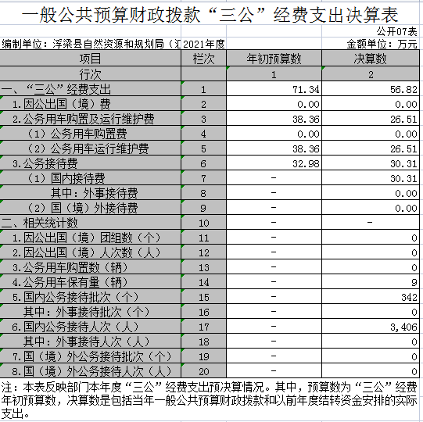

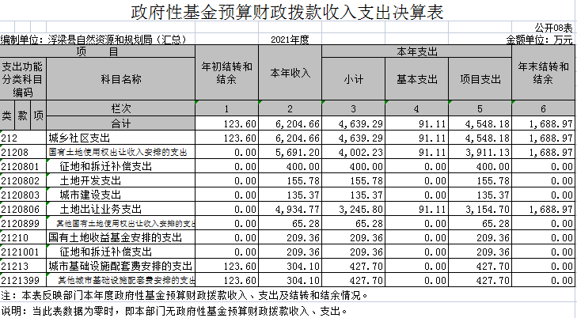
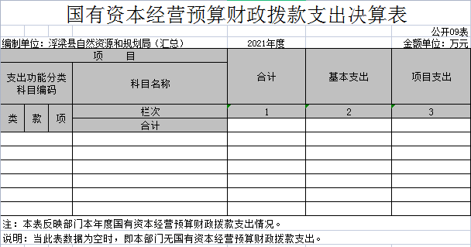

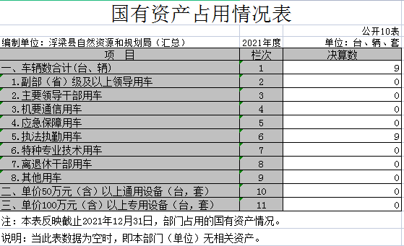

第三部分 2021年度部门决算情况说明

一、收入决算情况说明
本部门2021年度收入总计13896.23万元，其中年初结转和结余4528.24万元，较2020年增加2848.42万元，增长25.78%；本年收入合计9367.99万元，较2020年增加2286.19万元，增长32.28%，主要原因是：工资福利上涨，增加元田溪谷和湘湖丙丁窑文旅项目和土地补偿及报批规费等项目资金等。
本年收入的具体构成为：财政拨款收入8928.24万元，占95.3%；事业收入0万元，占0%；经营收入0万元，占0%；其他收入439.76万元，占4.7%。
二、支出决算情况说明
本部门2021年度支出总计13896.23万元，其中本年支出合计8853.62万元，较2020年增加2848.42万元，增长25.78%，主要原因是：工资福利上涨，增加元田溪谷和湘湖丙丁窑文旅项目和土地补偿及报批规费等项目资金；年末结转和结余5042.61万元，较2020年减少219.1万元，下降4.16%，主要原因是：增加地质灾害防治和浮梁县规划设计经费等项目资金支出。
本年支出的具体构成为：基本支出2483.82万元，占28.05%；项目支出6369.8万元，占71.95%；经营支出0万元，占0%；其他支出（对附属单位补助支出、上缴上级支出）0万元，占0%。
三、财政拨款支出决算情况说明
本部门2021年度财政拨款本年支出年初预算数为2399.15万元，决算数为8770.3万元，完成年初预算的365.56%。其中：
（一）城乡社区支出（国有土地使用权出让收入安排的支出）年初预算数为541万元，决算数为5252.03万元，完成年初预算的970%，主要原因是：增加土地补偿及报批规费、元田溪谷和湘湖丙丁窑文旅项目资金支出。
（二）自然资源海洋气象等支出年初预算数为1858.15万元，决算数为3095.67万元，完成年初预算的166.6%，主要原因是：增加浮梁县规划设计编制经费、国土空间总体规划、全国国土调查工作经费、浮梁县国土空间基础信息及一张图项目资金支出。
（三）灾害防治及应急管理支出无年初预算数，决算数为422.6万元，主要原因是：增加地质灾害防治费用。
四、一般公共预算财政拨款基本支出决算情况说明
本部门2021年度一般公共预算财政拨款基本支出2309.39万元，其中：
（一）工资福利支出1398.48万元，较2020年增加330.67 万元，增长30.97%，主要原因是：工资基数上调。
（二）商品和服务支出293.58万元，较2020年减少53.21万元，下降15.34%，主要原因是：办公费及委托业务费减少。
（三）对个人和家庭补助支出358.17万元，较2020年增加67.63万元，增长23.28%，主要原因是：增加人员奖励金。
（四）资本性支出259.16万元，较2020年增加194.67万元，增长301.86%，主要原因是：增加固定资产支出。
五、一般公共预算财政拨款“三公”经费支出决算情况说明
本部门2021年度一般公共预算财政拨款“三公”经费支出年初预算数为71.34万元，决算数为56.82万元，完成预算的79.65%，决算数较2020年增加7.04万元，增长14.14%，其中：
（一）无因公出国（境）支出。
（二）公务接待费支出年初预算数为32.98万元，决算数为 30.31万元，完成预算的91.9%，决算数较2020年增加2.74万元，增长9.94%，主要原因是增加浮梁县土地储备中心公务接待支出。决算数较年初预算数减少的主要原因是：严格执行“八项规定”，按照公务接待标准落实公务接待工作。全年国内公务接待342批，累计接待3406人次，无外事接待。
（三）公务用车购置及运行维护费支出26.51万元，无公务用车购置费；公务用车运行维护费支出年初预算数为38.36万元，决算数为26.51万元，完成预算的69.11%，决算数较2020年增加4.29万元，增长19.31%，主要原因是增加浮梁县土地储备中心公务接待支出，年末公务用车保有9辆。决算数较年初预算数减少的主要原因是：严格执行“八项规定”，控制公务用车运行维护费支出。
六、机关运行经费支出情况说明
本部门2021年度机关运行经费支出543.92万元（与部门决算中行政单位和参照公务员法管理事业单位一般公共预算财政拨款基本支出中公用经费之和一致），较上年决算数增加132.64万元，增长32.25%，主要原因是：办公设施设备购置经费增加194.67万元，办公费及委托业务费减少。
若本部门不是行政单位或参照公务员法管理事业单位，则按以下格式公开：“本部门不是行政单位或参照公务员法管理事业单位，故无机关运行经费支出”。
七、政府采购支出情况说明
本部门2021年度政府采购支出总额346.53万元，其中：政府采购货物支出294.11万元、政府采购工程支出0万元、政府采购服务支出52.42万元。授予中小企业合同金额346.53万元，占政府采购支出总额的100%，其中：授予小微企业合同金额346.53万元，占政府采购支出总额的100%；货物采购授予中小企业合同金额占货物支出金额的84.87%，工程采购授予中小企业合同金额占工程支出金额的0%，服务采购授予中小企业合同金额占服务支出金额的15.13%。（市级部门公开的政府采购金额的计算口径为：本部门纳入2021年部门预算范围的各项政府采购支出金额之和。）
八、国有资产占用情况说明。
截止2021年12月31日，本部门（单位）国有资产占用情况见公开10表《国有资产占用情况表》。其中车辆中的其他用车主要是执法执勤用车9辆。
九、预算绩效情况说明
（一）绩效管理工作开展情况。
根据预算绩效管理要求，我部门组织对纳入2021年度部门预算范围的二级项目15个全面开展绩效自评，共涉及资金8512.53万元，占项目支出总额的70%。
组织对“不动产登记信息系统登记保护建设项目”等1个项目开展了部门评价，涉及一般公共预算支出0万元，政府性基金预算支出126.98万元。从评价情况来看，我局项目资金实行项目管理，专款专用，未虚列、挪用、浪费专项资金，建立健全支出内部控制制度和内部稽核、审批、审查制度，把项目资金用到实处，产生实效。
组织开展部门整体支出绩效评价，涉及一般公共预算支出 6524.95万元，政府性基金预算支出1987.58万元。从评价情况来看，为加强全面实施预算绩效管理工作的领导，充分发挥党组织的领导作用，强化组织协调，按照“谁支出、谁负责”“谁使用、谁评价”原则，成立了预算绩效管理领导小组，明确落实部门主体责任，由财审股牵头，负责日常预算绩效工作，各股室负责人为预算绩效项目具体实施责任人。
（二）部门决算中项目绩效自评情况。
将2021年度市级部门绩效自评总报告（绩效自评总报告主要包括本部门项目绩效目标情况、单位自评工作开展情况、综合评价结论、绩效目标完成情况总体分析、偏离绩效目标的原因和改进措施、绩效自评结果应用情况。）和《项目支出绩效自评表》（自选2个项目）进行公开。
1、2021年度本部门项目绩效目标情况：加快国土空间“一张图”平台信息系统建设，开展县级地形图采集更新、建库工作，数据成果必须满足国家相关规范的要求，完成地形图成果的汇总；推进国土空间规划编制工作，就城区交通乱、停车难、养老、商业布局、环卫、医疗、文体、给水、排水、电力、人防设施建设给出规划建议；综合协调建设选址中的各种矛盾，论证地块调规的必要性和可行性，提出调规方案，绘制调整后地块控制图则；积极实施2021年村庄规划编制（试点）工作，按照《江西省村庄规划评估工作方案》要求认真组织开展相关评估工作，及时提交评估报告，为有序开展“多规合一”村庄规划编制奠定工作基础，提供决策依据。完善国土空间数据资源体系；建立国土空间基础信息平台；编制湘湖镇前程村、江村乡江村村、沽演村、严台村、诰峰村和蛟潭镇礼芳村六个行政村村庄规划；做好“三调”等相关工作，以第三次全国国土调查和2020年度国土变更调查成果为基础，以其他草地、盐碱地、沙地、裸土地以及标注“工程恢复”属性的种植园用地、林地、坑塘水面为评价对象，从生态、气候、土壤、区位等方面，构建耕地后备资源分类评价指标体系。
2、单位自评工作开展情况：在 2021 年预算编制工作中，全面实施绩效管理，完善预算绩效管理流程，扩大预算绩效管理范围，加强评价结果运用涉及15个项目，金额 8512.53万元，提高了财政资金使用效益。围绕资金项目进行绩效评价，提升财政支出绩效。预算绩效管理工作的开展，取得了初步成效:预算管理理念开始转变，开始重视财政支出绩效问题，重视预算支出成本结果导向的绩效理念进一步树立；更清楚地了解财政支出所要取得的社会和经济效益，明确了“花钱必问效，无效必问责”，强化了自我约束意识和责任意识；增强了决策的科学性，项目安排的合理性，提高了预算的规范性，减少了资金支出的随意性，促进了资源整合，优化了支出结构，资金使用效益不断提高；促进预算执行进度，提高财政支出绩效。
3、项目绩效自评综述：根据年初设定的绩效目标，2021年地形图经费尾款+元田溪谷和湘湖丙丁窑文旅项目购买1:1000地形图经费自评得分为88分，项目全年预算数为308万元；浮府办抄字【2021】444号2020年第二笔规划编制研究服务费项目自评得分为90分，项目全年预算数为112.7万元；浮梁县村庄规划评估落实专项工作经费项目自评得分为90分，项目全年预算数为50.04万元；浮梁县耕地后备资源调查评价项目自评得分为89分，项目全年预算数为47.54万元；浮梁县土地利用总体规划延续完善方案采购项目自评得分为89分，项目全年预算数为65.28万元；国土空间规划编制经费及村庄规划编制经费项目自评得分为90分，项目全年预算数为332.2万元；全县2020年度全国国土变更调查工作经费项目自评得分为90分，项目全年预算数为155.78万元；新增15名国土资源执法监察协管员经费项目自评得分为91分，项目全年预算数为41.76万元；项目绩效目标完成情况：一是产出指标完成100%，二是效益指标完成90%，三是满意度指标90%。

附件1
项目支出绩效自评表1
（2021年度）
项目名称 |  | 地形图经费尾款+元田溪谷和湘湖丙丁窑文旅项目购买1:1000地形图经费
主管部门 |  | 浮梁县自然资源和规划局 |  |  |  |  |  | 实施单位 |  | 浮梁县自然资源和规划局
项目资金  （万元） |  |  |  |  | 年初预算数 | 全年预算数A |  | 全年执行数B |  | 分值 |  | 执行率 | 得分
 |  | 年度资金总额 |  |  |  | 308万元 |  | 308万 |  | 10 |  | 100% | 10
 |  | 其中：当年财政拨款 |  |  |  | 308万元 |  | 308万 |  | — |  |  | —
 |  | 上年结转资金 |  |  |  |  |  |  |  | — |  |  | —
 |  | 其他资金 |  |  |  |  |  |  |  | — |  |  | —
年度总体目标 | 预期目标 |  |  |  |  |  |  | 实际完成情况
年度总体目标 | 开展县级地形图采集更新、建库工作，数据成果必须满足国家相关规范的要求，完成地形图成果的汇总。 |  |  |  |  |  |  | 开展县级地形图采集更新、建库工作，数据成果必须满足国家相关规范的要求，完成地形图成果的汇总。
绩  效  指  标 | 一级指标 |  | 二级指标 | 三级指标 |  |  | 年度  指标值 | 实际  完成值 | 分值 |  | 得分 | 偏差原因分析及改进措施
绩  效  指  标 | 产出指标  （50分） |  | 数量指标 | 湘湖镇前程村航拍测绘面积（平方公里） |  |  | 18 | 18 | 10 |  | 10
绩  效  指  标 |  |  | 数量指标 | 浮梁县县域应用大比例尺地形图航拍测绘面积(平方公里) |  |  | 322.70 | 322.70 | 10 |  | 10
绩  效  指  标 |  |  | 数量指标 | 浮梁县元田溪谷测绘面积（平方公里） |  |  | 18.6 | 18.6 | 10 |  | 10
绩  效  指  标 |  |  | 质量指标 | 数据成果合格率 |  |  | 合格 | 合格 | 10 |  | 10
绩  效  指  标 |  |  | 时效指标 | 是否按时按规范完成 |  |  | 是 | 是 | 10 |  | 10
绩  效  指  标 | 效益指标  （30分） |  | 经济效益指标 | 通过地形图共享，促进成果及时转化和广泛利用，是否降低各应用地形图绘制成果的行业部门开展相关工作的成本 |  |  | 是 | 是 | 10 |  | 7 | 地形图绘制进一步完善
绩  效  指  标 |  |  | 社会效益  指标 | 是否优化国土空间开发格局 |  |  | 是 | 是 | 10 |  | 7 | 优化力度可以进一步提高
绩  效  指  标 |  |  | 可持续影响指标 | 是否为生态文明建设、经济社会建设等提供持续稳定的支撑 |  |  | 是 | 是 | 10 |  | 7 | 进一步完善
绩  效  指  标 | 满意度  指标  （10分） |  | 服务对象满意度指标 | 服务单位满意度（%） |  |  | ≧90% | 90% | 10 |  | 7 | 解决问题的能力有待提高
总分 |  |  |  |  |  |  |  |  | 100 |  | 88

附件1
项目支出绩效自评表2
（2021年度）
项目名称 |  | 浮府办抄字【2021】444号2020年第二笔规划编制研究服务费112.7万
主管部门 |  | 浮梁县自然资源和规划局 |  |  |  |  |  | 实施单位 |  | 浮梁县自然资源和规划局
项目资金  （万元） |  |  |  |  | 年初预算数 | 全年预算数A |  | 全年执行数B |  | 分值 |  | 执行率 | 得分
 |  | 年度资金总额 |  |  |  | 112.7万元 |  | 112.7万 |  | 10 |  | 100% | 10
 |  | 其中：当年财政拨款 |  |  |  | 112.7万元 |  | 112.7万 |  | — |  |  | —
 |  | 上年结转资金 |  |  |  |  |  |  |  | — |  |  | —
 |  | 其他资金 |  |  |  |  |  |  |  | — |  |  | —
年度总体目标 | 预期目标 |  |  |  |  |  |  | 实际完成情况
年度总体目标 | 谋划2021年浮梁县重点项目；就城区交通乱、停车难、养老、商业布局、环卫、医疗、文体、给水、排水、电力、人防设施建设给出规划建议；综合协调建设选址中的各种矛盾，论证地块调规的必要性和可行性，提出调规方案，绘制调整后地块控制图则。 |  |  |  |  |  |  | 谋划2021年浮梁县重点项目；就城区交通乱、停车难、养老、商业布局、环卫、医疗、文体、给水、排水、电力、人防设施建设给出规划建议；综合协调建设选址中的各种矛盾，论证地块调规的必要性和可行性，提出调规方案，绘制调整后地块控制图则。
绩  效  指  标 | 一级指标 |  | 二级指标 | 三级指标 |  |  | 年度  指标值 | 实际  完成值 | 分值 |  | 得分 | 偏差原因分析及改进措施
绩  效  指  标 | 产出指标  （50分） |  | 数量指标 | 编制成果数量 |  |  | 10 | 10 | 15 |  | 15
绩  效  指  标 |  |  | 质量指标 | 规划编制合格率 |  |  | ≧95% | 95% | 15 |  | 13 | 规划编制数据完整性不够
绩  效  指  标 |  |  | 时效指标 | 在合同规定时间内完成 |  |  | 及时完成 | 及时完成 | 10 |  | 10
绩  效  指  标 |  |  | 成本指标 | 费用支出不超过成本预算 |  |  | 成本费用不超预算 | 成本费用不超预算 | 10 |  | 10
绩  效  指  标 | 效益指标  （30分） |  | 社会效益  指标 | 涉及功能实现率 |  |  | ≧90% | 90% | 15 |  | 12 | 进一步完善
绩  效  指  标 |  |  | 可持续影响指标 | 成果持续应用年限 |  |  | ≧2年 | 2年 | 15 |  | 13 | 进一步完善
绩  效  指  标 | 满意度  指标  （10分） |  | 服务对象满意度指标 | 政府机构主体、自然资源主管部门满意度意度 |  |  | ≧91% | 91% | 10 |  | 7 | 相对较为复杂的编制未能快速完成
总分 |  |  |  |  |  |  |  |  | 100 |  | 90

（三）部门评价项目绩效评价情况。
每个市级部门至少将1个部门评价报告向社会公开，报告框架可参考《项目支出绩效评价办法》（财预〔2020〕10号）中《项目支出绩效评价报告（参考提纲）》。
部门评价报告

一、基本情况
1、项目概况。
项目名称：不动产登记信息系统登记保护建设项目。
为认真贯彻中华人民共和国《网络安全法》，根据国家、省、市自然资源部门“关于加强自然资源系统网络安全要求”的指导意见精神及进一步贯彻落实省厅“关于迅速开展全省自然资源业务内网安全隐患排查及整改工作”的相关精神，保障我县不动产登记信息系统网络免受干扰、破坏、防止数据被窃取和篡改。该项目中标金额为126.89万元.
2、目绩效目标。
依据信息系统所包括的信息资产的安全性、信息系统主要处理的业务信息类别、信息系统服务范围以及业务对信息系统的依赖性等指标，来划分信息系统的安全等级。通过信息安全需求分析，判断信息系统的安全保护现状与《信息安全技术信息系统安全等级保护基本要求》之间的差距，确定安全需求，然后根据信息系统的划分情况、信息系统定级情况、信息系统承载业务情况和安全需求等，设计合理得、满足等级保护要求的总体安全方案，并制定出安全实施规划，以指导后续的信息系统安全建设工程实施。
二、绩效评价工作开展情况
（一）绩效评价目的、对象和范围。
1、绩效评价目的：为保障浮梁县自然资源系统网络和信息安全。
2、绩效评价对象和范围：（1）、存在弱口令问题。网络交换设备、网络安全设备、网页登录、数据库、数据库管理平台等使用弱口令，可以被远程登录访问，接管控制管理权。（2）、存在高危漏洞问题。服务器操作系统陈旧漏洞未能及时修复、业务系统存在SQL语句注入漏洞等，可以被直接提取，接管控制管理权。（3）、存在端口随意开放问题。远程桌面、文件共享、勒索病毒等端口未做对外封堵，未授权用户可直接访问服务器数据，直接获取办公自动化系统和不动产登记系统存储的重要文件。
（二）绩效评价原则。
科学规范、公正公开、分级分类、绩效相关。
（三）绩效评价工作过程。
1、合理设置预算绩效管理目标。我局按照县财政绩效相关管理要求，结合部门职责和当年工作任务，确定当年部门预算绩效管理目标，优化绩效指标体系和设置绩效评价标准。
2、定期开展预算绩效执行分析。结合设定的绩效管理目标，加强对预算绩效执行日常管理和监控，并定期对执行信息进行收集、审核、分析；分析偏离绩效目标的原因，并及时采取纠偏措施。
3、高度重视预算绩效管理自评工作。在年度终了或项目完成时，按照“查问题、找原因”的思路，开展预算绩效管理自评工作，对照设定的绩效管理目标和评价标准，找出我局在当前预算绩效管理工作中存在的不足和问题。
4、充分利用预算绩效管理评价结果。根据预算绩效评价中找出的问题和原因，进行整改，同时，将评价结果作为次年预算编制的依据，从而进一步提升我局预算绩效管理水平。
三、综合评价情况及评价结论（附相关评分表）
项目资金使用和管理中，实际支出与项目规定的用途一致，资金收支平衡。资金使用做到公开、公平，按程序上报和审批。项目管理有健全的组织机构，配备了能力强的工作人员专门抓项目建设。财务制度健全，执行财务制度严格，无截留、挤占、挪用项目资金等违规行为。
四、绩效评价指标分析
（一）项目决策情况。
为认真贯彻中华人民共和国《网络安全法》，根据国家、省、市自然资源部门“关于加强自然资源系统网络安全要求”的指导意见精神及进一步贯彻落实省厅“关于迅速开展全省自然资源业务内网安全隐患排查及整改工作”的相关精神，保障我县不动产登记信息系统网络免受干扰、破坏，防止数据被窃取和篡改。
项目过程情况。
根据自然资网信办发【2021】1号文件和赣自然资网信办发【2021】1号文件，保护不动产系统核心资源的安全，确保实施后各个安全层面具备相应等级的安全防护能力，以保证系统的安全正常运行和信息数据的正确可靠。
项目产出情况。
1、数量指标：安全系统建立1套。
2、质量指标：达到公安关于信息系统安全登记保护相关要求。
3、时效指标：系统上线及时率≧95%。
项目效益情况。
1、社会效益指标：重要存储信息丢失率≦5% ，系统安全登记达标率 ≧95% 。
2、可持续影响指标：保障本单位网络安全，
系统正常使用年限≧6年。
五、主要经验及做法、存在的问题及原因分析
项目资金使用和管理中，实际支出与项目规定的用途一致，资金收支平衡。资金使用做到公开、公平，按程序上报和审批。项目管理有健全的组织机构，配备了能力强的工作人员专门抓项目建设。
有关建议：建立健全的财务制度，严格执行财务制度，无截留、挤占、挪用项目资金等违规行为。
七、其他需要说明的问题
无

第四部分 名词解释

名词解释应以财务会计制度、政府收支分类科目以及部门预算管理等规定为基本说明，可在此基础上结合部门实际情况适当细化。
“三公”经费支出和机关运行经费支出口径必须予以说明（可参照如下格式进行说明）。
“三公”经费支出：指用一般公共预算财政拨款安排的因公出国（境）费、公务用车购置及运行维护费和公务接待费。其中，因公出国（境）费反映单位公务出国（境）的国际旅费、国外城市间交通费、住宿费、伙食费、培训费、公杂费等支出；公务用车购置及运行维护费反映单位公务用车车辆购置支出（含车辆购置税、牌照费），按规定保留的公务用车燃料费、维修费、过桥过路费、保险费、安全奖励费用等支出；公务接待费反映单位按规定开支的各类公务接待（含外宾接待）支出。
机关运行经费支出：指用一般公共预算财政拨款安排的为保障行政单位（包括参照公务员法管理的事业单位）运行用于购买货物和服务的各项资金，包括办公费、印刷费、邮电费、差旅费、会议费、福利费、日常维修费、专用材料及一般设备购置费、办公用房水电费、办公用房取暖费、办公用房物业管理费、公务用车运行维护费以及其他费用。

